
СОБРАНИЕ ПРЕДСТАВИТЕЛЕЙ
сельского поселения
Большая Дергуновка
муниципального района
Большеглушицкий
Самарской области
второго созыва
Р Е Ш Е Н И Е № 68
от 31 августа 2012 года

О передачи полномочий окружной избирательной комиссии сельского поселения Большая Дергуновка муниципального района Большеглушицкий Самарской области

В соответствии со статьёй 24 Федерального Закона от 12 июня 2002 года № 67 – ФЗ «Об основных гарантиях избирательных прав и права на участие в референдуме граждан РФ», Собрание представителей сельского поселения Большая Дергуновка муниципального района Большеглушицкий Самарской области
РЕШИЛО:

1. Передать полномочия окружной избирательной комиссии сельского поселения Большая Дергуновка муниципального района Большеглушицкий Самарской области территориальной избирательной комиссии муниципального района Большеглушицкий Самарской области.
2. Со дня вступления в силу настоящего решения признать утратившими силу Решения Собрания представителей сельского поселения Большая Дергуновка муниципального района Большеглушицкий Самарской области:
- № 14 от 27.12.2010 г. «О передачи полномочий окружной избирательной комиссии сельского поселения Большая Дергуновка муниципального района Большеглушицкий Самарской области»

3. Настоящее Решение вступает в силу со дня его принятие.
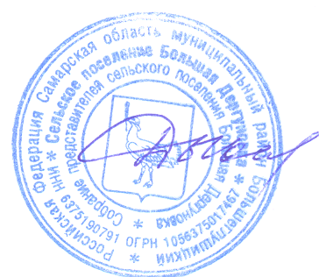
4. Опубликовать настоящее Решение в средствах массовой информации сельского поселения Большая Дергуновка в газете «Большедергуновские вести».
Председатель Собрания
представителей сельского поселения
Большая Дергуновка муниципального
района Большеглушицкий
Самарской области В. И. Дыхно

